

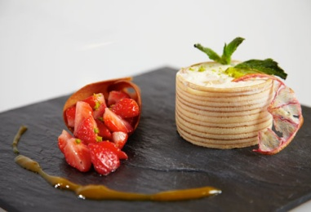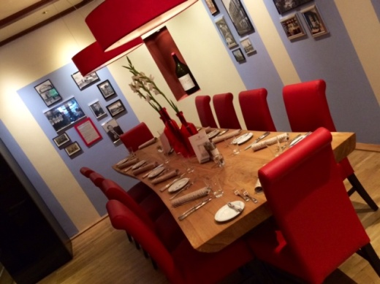

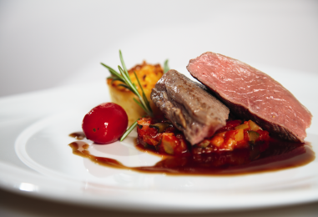

**VORSPEISEN**

Oberräder Feldsalat mit Kartoffeldressing EUR 8,00

Zupfsalat mit gezupftem Burrata,   
Orangen und karamellisierten Cashewkernen EUR 10,50

**SUPPEN**

Pot au feu von der Gans EUR 6,50

Winterliches Maronensüppchen mit Parmesanhippe EUR 9,50

**HAUPTGERICHTE**

Bandnudeln mit Trüffeln-Sahnesoße EUR 21,00

Filetspitzen vom Irischen Rind in Pfefferrahmsoße

mit Bandnudeln und Karotten-Kohlrabigemüse EUR 23,50

Kalbsrücken mit Morchelrahm, Schwarzwurzelgemüse  
und Kartoffelstampf EUR 25,50

Steinbuttfilet auf mediterranem Pfannengemüse  
und Ofenkartoffel mit Salzkruste EUR 29,50

Duett von der Oldenburger Gans mit Preiselbeerrotkohl,  
Fränkischen Kartoffelklößen und Marzipanschmorapfel EUR 32,00

Paniertes Kalbsschnitzel (100g) mit Pommes Frites (bis 12 Jahre) EUR 14,50

**DESSERTS**

DÖPFNER`S Crème Brûlée EUR 8,50

Lauwarmes Lebkuchentörtchen mit Rumfrüchten EUR 8,50

DÖPFNER´S Hausgemachte Eisvariation

(Schokolade, Erdbeer und Vanille) EUR 6,50

Portion Sahne EUR 1,50



DÖPFNER’S GÄNSEMENÜ

Oberräder Feldsalat mit Kartoffeldressing  
***

Pot au feu von der Gans

***

Duett von der Oldenburger Gans

mit Preiselbeerrotkohl, Fränkische Kartoffelklöße und Marzipanschmorapfel

***

Lauwarmes Lebkuchentörtchen mit Rumfrüchten

Als 3 Gang Menü ohne Suppe   
EUR 47,50

Als 4 Gang Menü mit Suppe  
 EUR 54,00

Für nur EUR 6,00 Aufpreis pro Person tranchieren wir Ihnen ab 4 Personen

im Menü Ihre Gans an Ihrem Tisch.

Die Preise verstehen sich inklusive der derzeit gültigen Mehrwertsteuer

***Wir wünschen Ihnen & Ihren Familien ein besinnliches Weihnachtsfest***

***und einen guten, gesunden Start ins neue Jahr 2020***

***Ihre***

***Familie Döpfner & Team***



***Denken Sie schon jetzt an Ihre Abholgans, erhältlich ab 11.11.2019***

***Bestellung richten Sie bitte an*** [***Abholgans@maingau.de***](mailto:Abholgans@maingau.de)



**Unsere Empfehlung für Sie:**

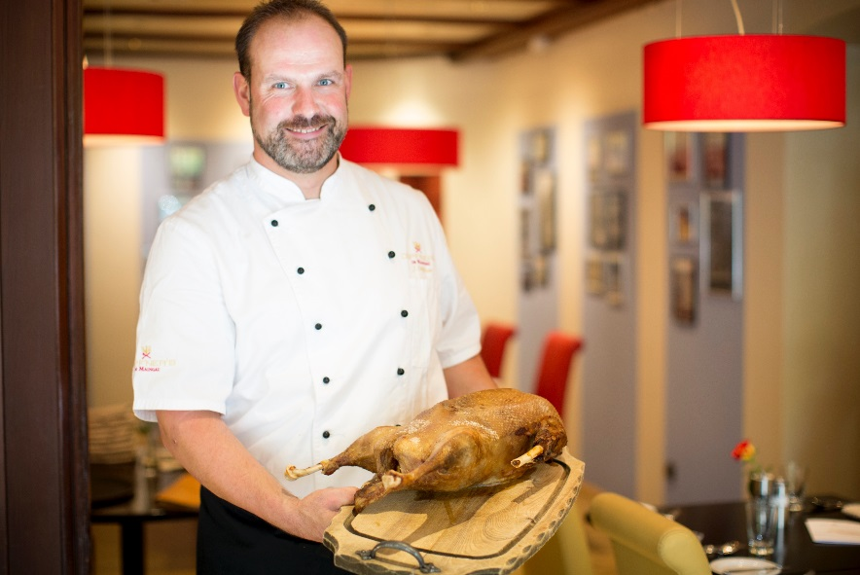

**Eine ofenfrisch gebratene Oldenburger Gans**

-für 4 Personen-

Fränkische Kartoffelklöße, Preiselbeerrotkohl  
Maronen und Marzipanschmorapfel

EUR 150,00

**Unser Angebot für Sie**

EUR 180,00

Bei Bestellung einer ganzen Gans,  
 tranchieren wir Ihre Gans für Sie am Tisch